2.6: Mineralen en vitaminen

Bekijk de video; “Duurzame melkveetip 9: Mineralen in de kuil” http://maken.wikiwijs.nl/?id=15&arrangement=79969#!page-2093046
Lees ook het volgende artikel; Artikel uit GD herkauwer: Mineralen bijvoeren
- https://roodbontpublishers.nl/dairy/cattlefeeding/NL/3/page160069.html

Mineralen behoefte voor melkvee:
- Welke mineralen behoren tot de macro-mineralen. Geef de namen + afkortingen.

- Wat is het verschil tussen macro-mineralen en spoorelementen.

- Geef de namen + afkortingen van minimaal 6 spoorelementen.

- Op welke manier kun je als veehouder inzicht krijgen in de mineralenvoorziening van de veestapel.

- Op welke manieren kan je mineralen aan runderen verstrekken.

Gebruik voor de onderstaande vraag deze link: Macro-elementen (roodbontpublishers.nl)
- Wat is de functie van de volgende macro-mineralen; Ca, K, Mg, Na en P.
Noteer ze in de rechter kolom.
Functie | Macro-mineraal
Voor het verloop van een goede stofwisseling en enzymactiviteit. Zorgt ook voor een goede werking van de prikkelgeleiding in spieren en zenuwen.
In stand houden van de waterbalans, zuur-base-evenwicht en goede werking van de celmembranen. Ook belangrijk voor de opname van glucose en sommige aminozuren.
Geeft het skelet stevigheid en is van belang voor een goede werking van enzymen in de energiehuishouding.
Goede werking van lichaamscellen. Stimuleert de suiker en zetmeel afbrekende enzymen en helpt bij de koolhydraatvertering.
Geeft het skelet stevigheid en is van belang voor spiercontracties, bloedstolling en het regelen van functies in de cel.

Gebruik voor de onderstaande vraag deze link: Sporenelementen (roodbontpublishers.nl)
- Wat is de functie van de volgende sporenelementen; Fe, Co, Cu Se en Zn.
Noteer ze in de rechter kolom.
Afwijkingen | Sporen-elementen
Verminderde vruchtbaarheid, aan de nageboorte blijven staan, acute baarmoederontsteking, verminderde weerstand, meer mastitis.
Slechte eetlust, verminderde groei en verminderde weerstand. verdikte huid (zogenaamde olifantshuid) en wondjes in de huid die slecht genezen.
Lagere melkproductie productie, doffe haarkleur en ruig in het haar. Verkleuring van het haar om de ogen (…. bril). Diarree, verminderde vruchtbaarheid en verminderde weerstand.
Slechtere fermentatie in de pens en onvoldoende pensontwikkeling. Lagere melkproductie en schraal in conditie. Dieren zijn lusteloos en overgevoelig voor licht.
Bloedarmoede. Bleke slijmvliezen, lusteloosheid. Slecht eten en groeien.

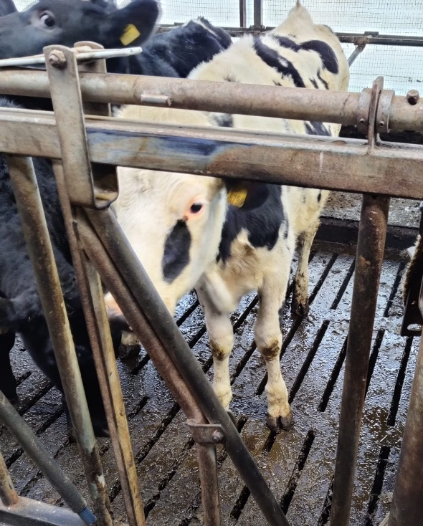
Hiernaast zie je een foto van een kalf van ongeveer 10 maanden oud. Deze dieren krijgen geen brok meer en alleen nog graskuil van mindere kwaliteit. Ondanks dat er op een brede voorhand wordt gefokt, is de VH smal en zijn de voorknie en de gewrichten onder de voorpijp verdikt en staan de klauwen naar buiten toe. Dit duid op een mineralen en vitaminen tekort tijdens de opfok.
Voor de skeletontwikkeling moet de mineralenvoorziening – calcium, fosfor en koper – in orde zijn. Vitamine D is eveneens noodzakelijk. Jongvee wat buiten in de wei loopt heeft geen tekort aan vitamine D, omdat het door zonlicht wordt aangemaakt. Daarnaast wordt weidegang op een goede ontwikkeling van jongvee vaak onderschat. 'Als een jong dier in de wei loopt, is dat gunstig voor de ontwikkeling van het skelet, de pezen en spieren. Dit heeft een sterke link met klauw- en beengebreken. Een dier dat op stal staat, beweegt minder en heeft dus een achterstand.'
- Welke mineralen en vitaminen zijn van belang voor de skeletontwikkeling van jongvee.

- Wat voor mineralen zitten er in bolussen. Is dus een mineralenbolus voor het jongvee voldoende? Verklaar je antwoord. Zie ook de afbeelding op de volgende bladzijde.

- Wat vind je van de volgende opmerking over mineralen; “Baat het niet, dan schaadt het niet”. Dit betekent; Het helpt misschien niet, maar het kan in ieder geval ook geen kwaad.

Afbeelding van site over mineralenbolus.
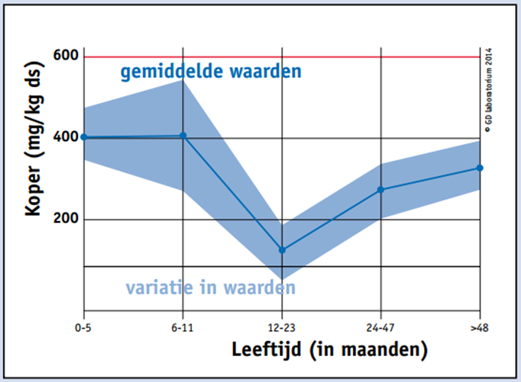
Afbeelding: Koper gehalte in de lever. (Bron; GD).
- Welke leeftijdsgroep heeft het meeste risico op mineralentekorten. Verklaar.

- Hoe kun je eventuele mineralentekorten bij deze leeftijdsgroep voorkomen.

- Welke twee ruwvoeders zijn arm aan mineralen?

- Welke twee voedermiddelen bevatten veel fosfor?

- Neem etiketten mee van mineralen die op je stagebedrijf of op je bedrijf thuis worden gevoerd aan melkgevende koeien en droge koeien.
Welke duidelijke verschillen zitten er tussen mineralen verstrekt aan melkgevende koeien en koeien in de droogstand..

- Bekijk de onderstaande afbeelding van een graskuilanalyse. Het DS% is 45%. Gemiddeld wordt er per koe 30 kg kuilgras gevoerd. Maak de volgende vragen.
  - Hoeveel gram (of mg, of µg) Na, Ca, Cu en Se neemt een gemiddelde koe uit dit kuilgras op.
  - Wat is de dagelijkse behoefte voor deze mineralen voor een koe met 40 kg melk/dag.
  - Bij welke van de vier (Na, Ca, Cu en Se) verwacht je een tekort of een overschot.

- Hoe komt een koe aan vitamine B.

- Hoe komt een koe aan vitamine A en E.

- Waarom zit er in hooi meer vitamine D, dan in vers gras.

